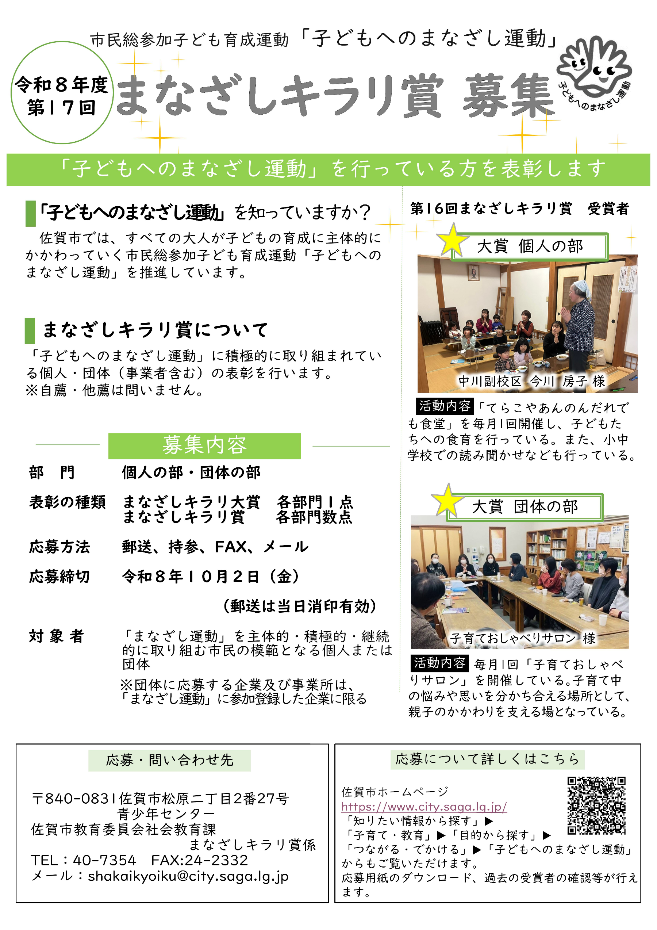
「子どもへのまなざし運動」 第１７回まなざしキラリ賞 応募用紙

候  補  者  に  つ  い  て | 部 門  （○で囲んでください） | 個 人 団 体
候  補  者  に  つ  い  て | ふりがな
候  補  者  に  つ  い  て | 候補者・団体名
候  補  者  に  つ  い  て | ふりがな
候  補  者  に  つ  い  て | 代表者名 | （個人の場合は空欄）
候  補  者  に  つ  い  て | 活動校区
候  補  者  に  つ  い  て | 所在地 | 〒 ―  佐賀市  TEL
候  補  者  に  つ  い  て | 子どもへのまなざし運動に関する具体的な活動内容  ※「添付資料について」をご覧ください | - 場所  - 活動の内容  - 活動の規模（頻度、対象者、対象人数）  頻度： 対象者（人数）：
候  補  者  に  つ  い  て | 補助金や報酬の有無 | 有 ・ 無
候  補  者  に  つ  い  て | 活動開始時期 | （記入例：平成１０年４月頃 ※分かる範囲で結構です）
候  補  者  に  つ  い  て | 活動継続年数 | （記入例：見守り活動○年、学校支援○年、体験活動○年、交流支援活動○年など）
※この推薦書にご記入いただいた個人情報は、まなざしキラリ賞選考の目的のために利用いたします。
※添付資料について
・活動状況がわかる写真（データ）等を必ず添付してください。
・写真（データ）等はできるだけ新しいものをご提出ください。また、パンフレット等に使用しますので、掲載許可を取っていただき、画像が鮮明なものを貼付いただきますようお願いいたします。
〆切：１０月２日（金）迄
推薦者 | ふりがな
推薦者 | 団体名・氏名
推薦者 | 所在地 | 〒  佐賀市  TEL
推薦者 | 担当者連絡先  ※同上の場合は記入不要 | 担当者名 TEL

